La poésie au secondaire
Médiagraphie et suggestions d’activités

Secondaire V
(Poésie classique et moderne en lien avec la culture et la société)
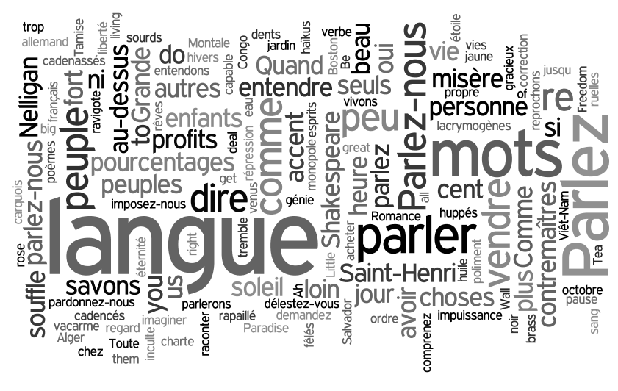

Recueils de poésie
(Suggestions d’achats pour votre bibliothèque scolaire)

Recueils | Descriptions | Pistes d’exploitation
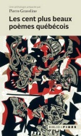  Titre : Les cent plus beaux poèmes québécois  Auteur : Collectif  Éditeur : Fides, 2013 | « D’Émile Nelligan à Gaston Miron, de Jovette Bernier à Hélène Dorion, en passant par les Martine Audet, Michel Beaulieu, Claude Beausoleil, Marie-Claire Blais, Jacques Brault, Nicole Brossard, Paul Chamberland, Leonard Cohen, Denise Desautels, Lucien Francoeur, Robbert Fortin, Madeleine Gagnon, Saint-Denys Garneau, Roland Giguère, Gérald Godin, Alain Grandbois, Anne Hébert, Gilles Hénault, Gilbert Langevin, Paul-Marie Lapointe, Rina Lasnier, Fernand Ouellette, Pierre Perrault, Yves Préfontaine, Élise Turcotte, Marie Uguay, Michel van Schendel, Gilles Vigneault et Louise Warren, pour n’en nommer que quelques-uns, les écrivains québécois ont créé au fil de notre histoire littéraire une poésie d’une diversité, d’une qualité et d’une richesse remarquables.»  Source : Fides, http://www.editionsfides.com/ | Telles que suggérées par le site Livres ouverts :  http://www.livresouverts.qc.ca/  Mettre en scène  Écouter la lecture d'un poème puis échanger ses impressions.  S'informer  S'informer sur les différents poètes présentés dans ce livre et situer les poèmes sur une ligne du temps.
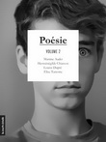  Titre : Poésie 2  Auteur : Collectif Collectif Éditeur : La courte échelle, | « Recueil réunissant des textes poétiques créés ou choisis parmi des œuvres déjà publiées afin d’offrir une fenêtre ouverte sur les thèmes, expériences, sentiments, souvenirs, ambiances de l’adolescence que se sont attardé à rapporter des poètes d’ici sans toutefois réduire le sens ou travestir la forme de leur plume. » [SDM] | Telles que suggérées par le site Livres ouverts :  http://www.livresouverts.qc.ca/  Mettre en scène  Proposer différentes lectures d’un extrait choisi. Comparer les effets suscités.  Regrouper livres et produits culturels  Noter les thèmes abordés dans un poème du recueil. Comparer le traitement de thèmes similaires dans d'autres œuvres littéraires.  Découvrir les richesses du texte  Relever, dans les poèmes, des figures de style tout particulièrement évocatrices. S’en inspirer pour écrire un texte poétique à son tour.
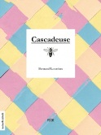  Titre : Cascadeuse  Auteur : Bertrand Laverdure  Éditeur : La courte échelle, 2013 | « Recueil de poésie contemporaine à travers lequel l'auteur exprime, de manière assez robuste et soit par la prose ou par des strophes hyperréalistes, que "la vie s'étiole. Le temps s'échappe et la cascadeuse n'y peut rien."» [SDM] | Écrire et créer à son tour  Écrire un court poème dénonçant une situation d'injustice déjà subie.  Découvrir les richesses du texte  Observer les points communs entre les thèmes et les styles des poèmes et en discuter.
Suggestions d’activités

Activités autour du poème Speak white de Michèle Lalonde
- Présenter la biographie de Michèle Lalonde http://www.thecanadianencyclopedia.com/fr/article/michele-lalonde/

- Écouter l’auteur déclamer son poème Speak white enregistré dans le cadre de La nuit de la poésie du 27 mars 1970. Cette vidéo, disponible librement sur le site de l’ONF, met en scène de nombreux poètes québécois engagés. Pour visionner uniquement la prestation de Michèle Lalonde, glisser le curseur à 96 : 31
https://www.onf.ca/film/nuit_de_la_poesie_27_mars_1970
- Visionner le film Speak white, de Pierre Falardeau et Julien Poulin, disponible librement sur le site de l’ONF
https://www.onf.ca/film/speak_white

- Présenter le poème Speak rich en Tabarnaque de Marie-Christine Lemieux-Couture composé durant le Printemps Érable de 2012. Faire des parallèles avec Speak white de Lalonde.
http://www.tamere.org/2012/03/ta-mere-porte-un-carre-rouge/

- Présenter le poème Speak What de Marcone Micone. Faire des parallèles avec Speak White de Lalonde et Speak rich en Tabarnaque de Lemieux-Couture.

Extrait de Speak What de Marcone Micone  « speak what now  nos parents ne comprennent déjà plus nos enfants  nous sommes étrangers  à la colère de Félix  et au spleen de Nelligan  parlez-nous de votre charte  Source : Micone, Marcone. 2001. Speak What. Montréal : VLB, 30 pages. | de la beauté vermeille de vos automnes  du funeste octobre  et aussi du Noblet  nous sommes sensibles  aux pas cadencés  aux esprits cadenassés »

N. B. Le poème Speak White de Michèle Lalonde ne peut pas être photocopié ou numérisé étant donné que toutes les œuvres de l’auteur font partie de la liste d’exclusion de Copibec.

Poésie en chansons

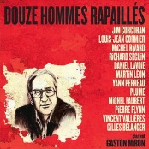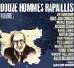  Titre : Douze hommes rapaillés  Interprètes : artistes variés  Étiquette : Spectra | La poésie de Gaston Miron en chansons interprétés par de grands chanteurs québécois.
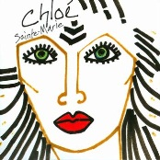  Titre : Parle-moi  Interprète : Chloé Sainte-Marie  Étiquette : Films Gilles Carle Inc. | Plusieurs textes de poètes québécois chantés par Chloé Sainte-Marie.  La chanson « Hurlesang » est un excellent poème pour étudier la poésie en lien avec la culture et la société.

Ressources sur Internet

Théorie sur la poésie
Un site pour se rappeler de nombreux aspects théoriques de la poésie.
http://www.espacefrancais.com/la-versification/

Miron et la nuit de la poésie
Recréer l’ambiance des « Nuits de la poésie » dans votre classe!
Dans sa section « pour les profs » Radio-Canada vous suggère une activité autour de l’œuvre de Gaston Miron. Plusieurs extraits d’archives sont disponibles.
« Gaston Miron est l'un des poètes québécois les plus connus, véritable ambassadeur de cette poésie à travers la francophonie. Auteur d'une seule œuvre devenue emblématique, Miron raconte dans L'Homme rapaillé le destin collectif d'un peuple aliéné dont il revendique la liberté. À la fois épopée et voix intime, son œuvre résonne comme un chant universel. »
http://archives.radio-canada.ca/pour_les_profs/1242/

Poètes d’hier – Poésie du Québec (Livrel gratuit)
Livrel gratuit sur la poésie québécoise du XIXe siècle.
Un recueil de poèmes qui permet d’étudier l’évolution de la poésie au Québec.
http://www.jaimelefrancais.org/medias/files/poetes-d-hier-2.pdf

Voix d’ici – Poèmes d’Élise Turcotte et autres poètes du Québec
Des extraits de poèmes d’Élise Turcotte à écouter en classe.
Voix d'ici vous présente des poètes québécois qui ont été enregistrés sur bandes audio. En cliquant sur le nom ou le prénom d'un auteur, vous retrouverez une courte bio ainsi que des audios.
http://voixdici.ca/auteur/elise-turcotte

